Міністерство освіти і науки України
Національний університет «Запорізька політехніка»

кафедра програмних засобів

ЗВІТ
з проходження переддипломної практики
в «ТОВ «НАВЧАЛЬНИЙ ЦЕНТР «ФРЕШКОД»

Виконав:
студент гр. КНТ-113сп Іван ЩЕДРОВСЬКИЙ

Прийняли:
Керівник практики на підприємстві Ірина СКРУПСЬКА
Керівник практики від університету Тетяна ФЕДОРОНЧАК

2026 рік

Реферат

Звіт з переддипломної практики містить 17 сторінок, 4 рисунки, 0 таблиць та 6 джерел посилання.
Звіт складається з трьох розділів.
Розділ «Місце проходження практики» описує аналіз місії компанії та проєкту, який вона створює.
Розділ «Огляд використаних апаратних та програмних ресурсів» описує використані апаратні ресурси, а також програми та технології, які були використані під час розробки
Розділ «Результати виконання практики» описує завдання, яке виконувалось, а також детальні інструкції для оператора та користувача.

FRONTEND, HTML, CSS, VITE, TAILWINDCSS, ВЕРСТКА САЙТІВ, ПЕРЕДИПЛОМНА ПРАКТИКА

ЗМІСТ

Вступ 6
1 Місце проходження практики 7
2 Огляд використаних апаратних та програмних ресурсів 8
2.1 Вибір та обґрунтування апаратних ресурсів 8
2.2 Вибір та обґрунтування програмних ресурсів 8
2.3 Вибір та обґрунтування технологій 9
3 Результати виконання практики 11
3.1 Завдання 11
3.2 Керівництво програміста до розробленого програмного продукту 11
3.2.1 Призначення 11
3.2.2 Характеристики програми 11
3.2.3 Розробка програми 12
3.2.4 Умови експлуатації 12
3.3 Керівництво користувача 13
3.3.1 Призначення застосунку 13
3.3.2 Умови роботи програми 13
3.3.3 Звернення до програми 13
Висновки 18
Перелік посилань 19

Вступ

Згідно навчального плану переддипломна практика, яка проводиться на 4 курсі, є невід’ємною частиною підготовки бакалаврів дисципліни «Інженерія програмного забезпечення».
Практика забезпечує узагальнення та поглиблення вивчених фахових дисциплін, формування їх взаємозв'язків і проявів у різних сферах їх діяльності, розуміння студентами особливостей застосування теоретичних положень у практичній діяльності, їх адаптацію до умов ринку праці та вимог потенційних роботодавців.
Переддипломна практика відіграє ключову роль у професійному становленні майбутнього фахівця з інженерії програмного забезпечення. Вона дозволяє студентам не лише застосувати здобуті знання на практиці, а й сформувати власне уявлення про специфіку роботи в галузі. Здобутий досвід стає основою для подальшого працевлаштування, зокрема – як підтвердження реальної участі у проєктній діяльності
Метою практики є закріплення, розширення та поглиблення теоретичних знань, а також практичних навичок та умінь отриманих в ході навчання.
Основним завданням виробничої практики є закріплення набутих теоретичних знань шляхом їх застосування в реальних умовах професійної діяльності на базі компанії «ТОВ «НАВЧАЛЬНИЙ ЦЕНТР «ФРЕШКОД».

Місце проходження практики

ТОВ «Навчальний центр «Фрешкод»» - це центр, який дозволяє отримати ІТ-освіту безпосередньо від ІТ-компанії Freshcode.
Навчальний центр проводить курси за двома найактуальнішими для ринку напрямами: FullStack JS Developer та IT Management. Менторами є співробітники материнської компанії Freshcode – досвідчені практики з власними кейсами.
Серед тих, хто здобув ІТ-освіту в Навчальному центрі, є співробітники EPAM Systems, SoftServe, Computools, Codica, Magnific Soft, Flex IT й інших українських та міжнародних бізнесів.
Компанія має офіси у місті Запоріжжя та співпрацює з клієнтами з різних країн, надаючи послуги повного циклу розробки: від бізнес-аналізу і UI/UX-дизайну до програмування, тестування та підтримки проєктів. Важливу роль у Freshcode відіграє внутрішня система менторства та навчання молодих спеціалістів, що дозволяє ефективно залучати студентів до практичної діяльності [1].

Огляд використаних апаратних та програмних ресурсів

Вибір та обґрунтування апаратних ресурсів

Як основний пристрій для розробки було обрано «81LK IdeaPad L340-15IRH Gaming». Цей ноутбук має процесор «Intel i5-9300HF (8) @ 2.400GHz", 15897 мібібайтів оперативної пам'яті та відеокарту "NVIDIA GeForce GTX 1650 Mobile / Max-Q».
Загалом цього пристрою повністю вистачить для розробки маленьких та середніх застосунків. Єдиним обмежувачем може бути кількість оперативної пам'яті, але на поточному проєкті з цим не повинно бути проблем.

Вибір та обґрунтування програмних ресурсів

Як операційну систему для розробки було обрано Arch Linux x86_64. Використовуючи саме цей дистрибутив розробники можуть максимально розкрити потенціал Linux в його налаштуваннях таким чином, щоб бути максимально ефективними, шляхом оптимізації речей, які не можна оптимізувати на інших системах [2].
Як менеджер відображення було обрано Hyprland, також через можливості його налаштувань, а також через те, що він працює з Wayland, новою та швидкою заміною для X11 [3].
Середовищем розробки було обрано neovim. Цей редактор коду, в порівнянні з іншими не надає багато функціоналу при його встановленні. Головна його перевага - в можливості настройки всіх аспектів процесу написання коду. Він створення комбінацій клавіш для виконання якихось дій, до встановлення, або ж навіть створення, доповнень до редактора коду, які і дають йому таку силу в налаштуваннях. Це редактор коду в якому розробник може налаштувати все точно так, як йому це треба та як йому це буде зручно.
В доповнення до neovim було використано менеджер вікон tmux. Hyprland вже дозволяє працювати та переміщати/ставити їх в потрібні місця та в потрібному порядку, але це працює на рівні всієї системи. Tmux же працює на рівні консолі. Виходить красива структура, в якій є hyprland, в якому відкритий браузер, консоль для розробки та додаткові програми, а в консолі для розробки запущений tmux, який додає вкладки та можливість управляти вікнами прямо всередині консолі. Це зручніше це працює при використанні tmux та neovim одночасно - ми можемо переходити з neovim до tmux використовуючи майже ті самі гарячі клавіші, при правильному налаштуванні, які ми використовуємо в neovim [4].

Вибір та обґрунтування технологій

Для виконання завдання наданого компанією було обрано мови HTML та CSS, pnpm, як пакетний менеджер, vite та tailwindcss який використовується для задання стандартних стилів застосунку.
HTML – це мова гіпертекстової розмітки документів, яка працює через систему тегів і допомагає структурувати та компонувати елементи вебсторінок. Якщо уявити сайт у вигляді будинку, то HTML задає розташування й облаштування кімнат, але не займається оформленням [5].
CSS (каскадні таблиці стилів) відповідає за зовнішній вигляд сторінки. Якщо уявити HTML у ролі манекена, то CSS – це одяг, який робить його красивим і стильним.
CSS декорує елементи, створені за допомогою HTML. Наприклад, змінює колір тексту, розмір шрифту, відстань між абзацами, додає анімацію та багато іншого. CSS взаємодіє з HTML, використовуючи селектори – особливі правила, які визначають, до яких компонентів і як прикручувати стилі [5].
Vite – це інструмент для розробки вебзастосунків, створений Еваном Ю, автором фреймворку Vue.js. Уперше Vite представили у 2020 році у відповідь на проблеми, з якими стикалися розробники, використовуючи традиційні інструменти збірки, такі як Webpack і Gulp. На той час основною проблемою, яку Vite мав вирішити, була низька швидкість розробки у великих проєктах. Інструменти старого покоління базувалися на процесі бандлінгу, що передбачав об’єднання всіх модулів програми в один або кілька файлів, перш ніж їх запускали в браузері. Перезбірка проєкту при внесенні змін вимагала чимало часу, особливо якщо код складався з десятків тисяч рядків. Це сповільнює продуктивність і заважає зосередитися на написанні коду [6].
Vite та TailwindCSS було використано для майбутнього розширення застосунку до повноцінної багато-сторінкової версії.

Результати виконання практики

Завдання

Завданням від компанії було розробити головну сторінку для благодійного фонду підтримки постраждалим від війни згідно наданого дизайну. Завдання включало в себе тільки розробку версти вебсайту і також тільки його комп’ютерну версію, а тому розроблений застосунок не включає в себе мобільні телефони та планшети, а також не має ніякої внутрішньої логіки

Керівництво програміста до розробленого програмного продукту

Призначення

Застосунок було розроблено для подальшого використання благодійним фондом після додавання логіки до нього

Характеристики програми

Проєкт має просту структуру та складається з одного файлу html, одного css та наразі немає логіки, а тому немає javascript в вихідному коді.
Запускається проєкт через Vite, а також має встановлену залежність для розробки Prettier, який дозволяє виконувати форматування коду, а тому дозволить в майбутньому уникати ситуацій коли при перегляді коду через запити на злиття будуть чисто семантичні зміни рядків.

Розробка програми

Для подальшої розробки програми розробнику потрібно зробити локальну копію Git репозиторію та встановити залежності через pnpm. Важливо саме використовувати pnpm, оскільки при використанні інших пакетних менеджерів можуть бути проблеми з сумісністю пакетів, а тому стабільністю розробки і фінального продукту.
Далі, для запуску застосунку для розробки потрібно запустити скрипт “dev” через npm або pnpm. Після цього у розробник відкриється вебсайт на локальному сервері, а при внесенні змін в вихідний код сторінка буде автоматично оновлюватись та показувати нові зміни. Основна верстка сайту складається з двох основних файлів, а саме html та css. Всі основні картинки збережені в “src/assets” та представлені в трьох форматах: png або jpeg в залежності від типу картинки, webp та avif. Це дозволяє нам завантажувати потрібне розширення картинки користувачу, якщо його браузер підтримує нові формати, які мають менший розмір.

Умови експлуатації

Застосунок не має особливих умов для експлуатації. Для того, щоб його розгорнути на сервері достатньо запустити Vite, який створить вихідні файли.
Ці вихідні файли можна додати на файловий сервер та вебсайт буде працювати, оскільки в ньому не використовується SSR та наразі немає логіки.
Також застосунок можна переписати взагалі без сервера для розробки, але це зменшить зручність розробки та вилучить можливість оптимізації коду при його збірці.

Керівництво користувача

Призначення застосунку

Основною метою застосунку є надання допомоги постраждалим від війни. Також він корисний донорам та волонтерам благодійного фонду

Умови роботи програми

Вебсайт стабільно працює у всіх браузерах, старших за 2020 рік, які імплементували новий функціонал згідно зі стандартами. Такі обмеження пов'язані в більшій частині через використання нових функцій CSS, яких не було раніше.
Що стосується JavaScript, то на проєкті встановлені поліфіли, засоби для забезпечення зворотної сумісності, за допомогою яких проєкт може запускатись в тому числі в браузерах до 2015 року.
Важливо зазначити, що вебсайт не підтримує роботу в Internet explorer будь-яких версій.

Звернення до програми

Для відкриття застосунку користувачу потрібно або мати локальну його версію, яку він може відкрити, або ж перейти за посиланням “https://uni-practice-freshcode-website-cour.vercel.app”.
Це посилання веде на онлайн версію верстки головної сторінки сайту. Важливо зауважити, що наразі вона не має ніякого функціоналу, оскільки це не було передбачено завданням.
При відкритті сайту користувач побачить велику сторінку, яка наведена на рисунках 1 – 4.

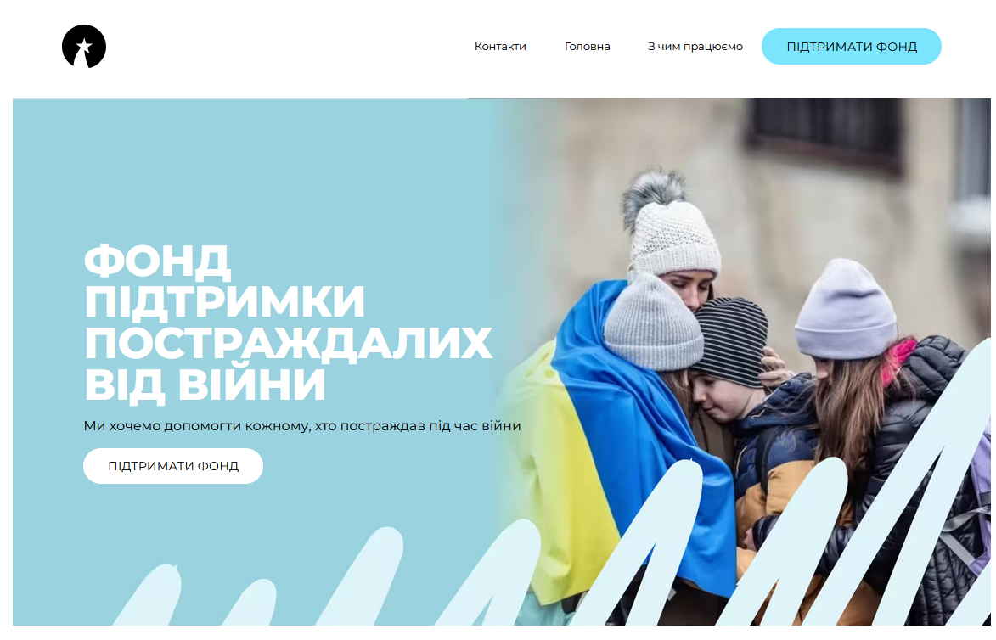
Рисунок 1 – Шапка та привітальний блок вебсайту

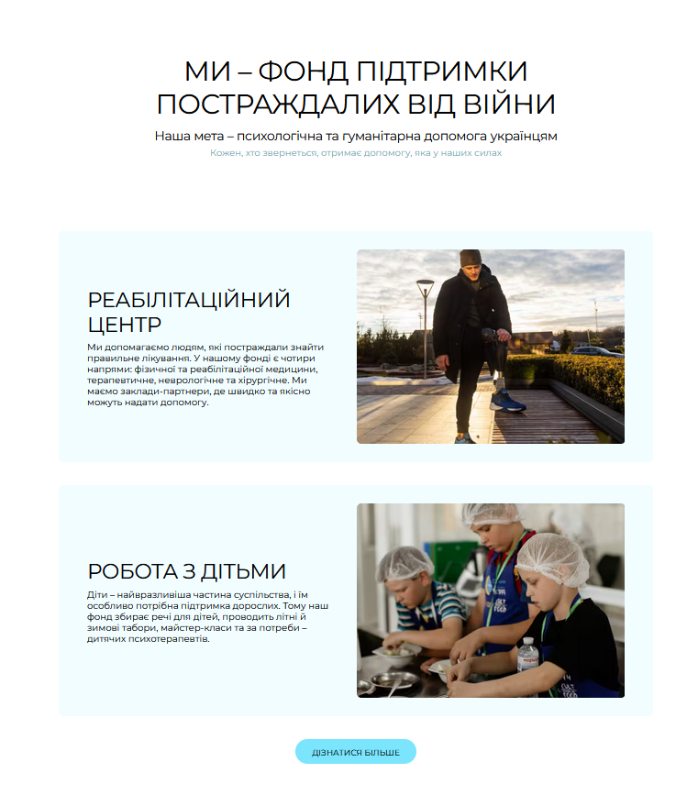
Рисунок 2 – Блок з метою та програмами фонду


Рисунок 3 – Блок з місією та метою фонду


Рисунок 4 – Соціальні мережі та форма для зворотнього зв’язку

Висновки

В результаті проходження практики в «ТОВ «НАВЧАЛЬНИЙ ЦЕНТР «ФРЕШКОД» було реалізовано головну вебсторінку для благодійного фонду , який займається допомогою постраждалим від війни.
В процесі виконання завдання набуто навички роботи з HTML та CSS, в тому числі семантикою коду, використанням програм для читання тексту з екранів, які використовують люди з вадами зору та доступністю в цілому.
Розроблений застосунок в майбутньому потребує додавання до нього великої кількості логіки.
Ця робота дозволила систематизувати знання та є важливим кроком у професійному зростанні, оскільки вона ознайомила мене з реальними підходами сучасної комерційної розробки.

Перелік посилань

- FreshCode Training Center [Електронний ресурс]. URL: https://www.freshcode.training (дата звернення: 29.04.2026).
- Arch Linux. Офіційний сайт дистрибутиву Arch Linux [Електронний ресурс]. URL: https://archlinux.org/ (дата звернення: 23.04.2026).
- Hyprland. Офіційна вікі Hyprland [Електронний ресурс]. URL: https://wiki.hypr.land/ (дата звернення: 23.04.2026).
- Neovim. Офіційний сайт редактора коду Neovim [Електронний ресурс]. URL: https://neovim.io/ (дата звернення: 23.04.2026).
- HTML і CSS: що це, кому та для чого потрібно [Електронний ресурс] / GoIT. URL: https://goit.global/ua/articles/html-i-css-shcho-tse-komu-ta-dlia-choho-potribno/ (дата звернення: 25.04.2026).
- Тарабанов О. Що таке Bun і чому він може замінити Node.js [Електронний ресурс] / Dev.ua. URL: https://dev.ua/blogs/posts/tarabanov-1736410707 (дата звернення: 28.04.2026).

